邏輯設計實驗

Lab3

NAND 與 NOR 閘的應用

班級：資訊一甲

學號：D1109023

姓名：楊孟憲

1. 摘要
2. AND：只要有一個輸入0，輸出即為0。(“即、且“)的運算功能。
3. OR：只要輸入有一個 1 ，輸出即為 1。（“或“的運算功能）
4. NAND: 只有當所有輸入都是1時，輸出才是0。當輸入中至少有一個0時，輸出為1。(為AND的反向器)
5. NOR: 只要輸入有1時，輸出及為0。(為OR的反向器)
6. 實驗結果
7. 實驗(一)

以一顆7400 NAND閘設計X=A+BC

1. 實驗電路圖

圖中白色圓圈為一個反向器，欲將輸入訊號反過來。

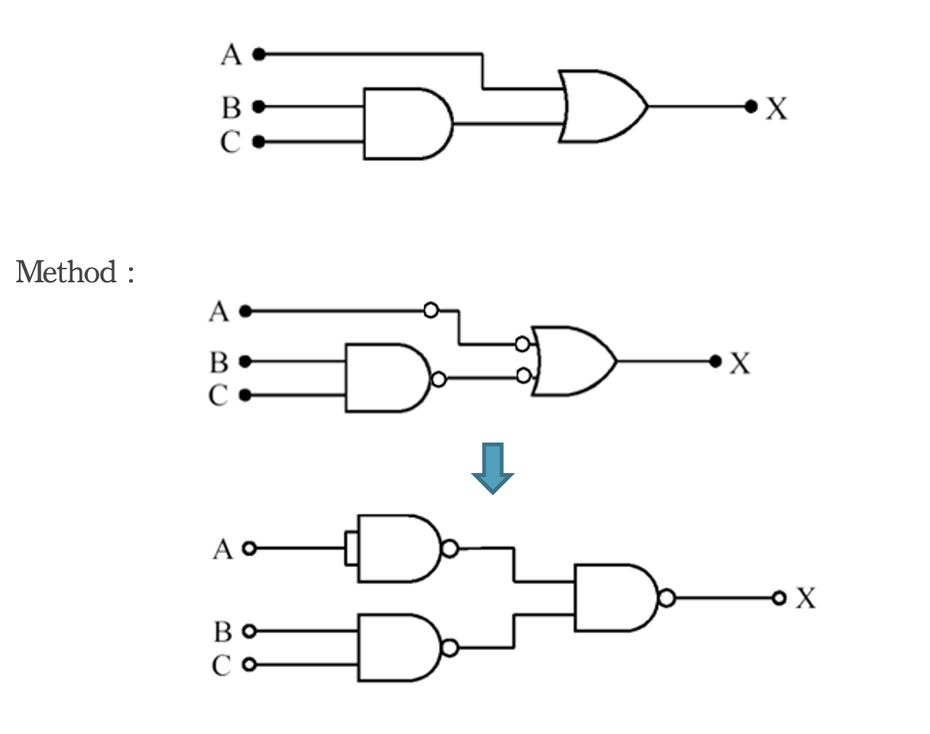

(2)實驗結果

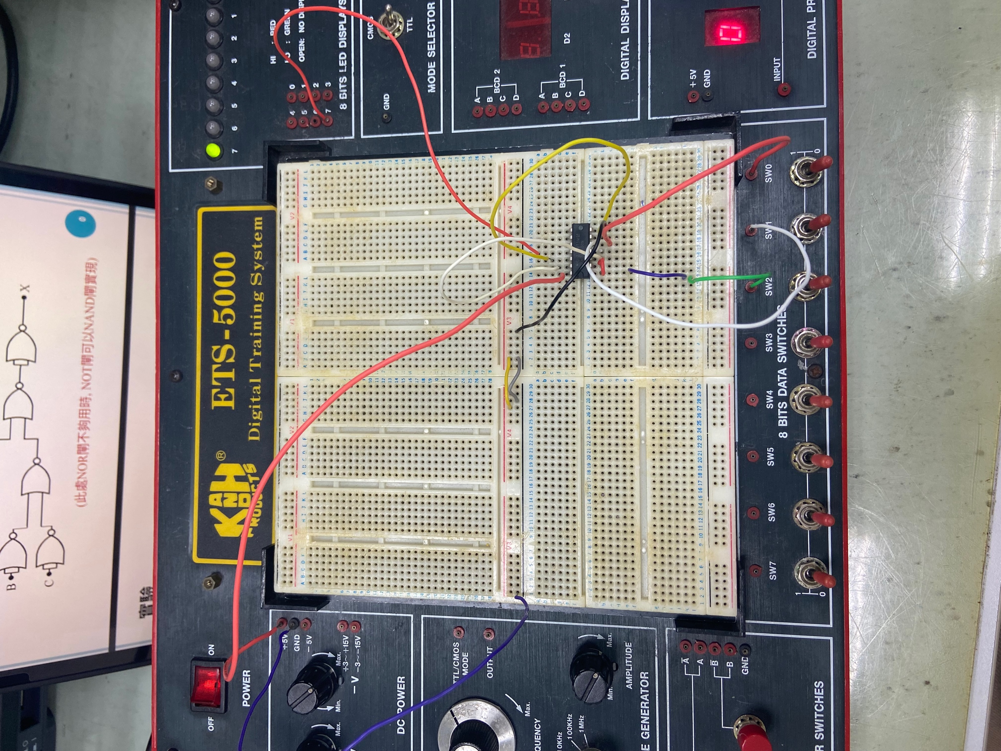

1. 實驗(二)

一顆7402 NOR閘設計 X=A+BC

(此處NOR閘不夠用，最後的NOT閘用NAD來實現)

1. 實驗電路圖

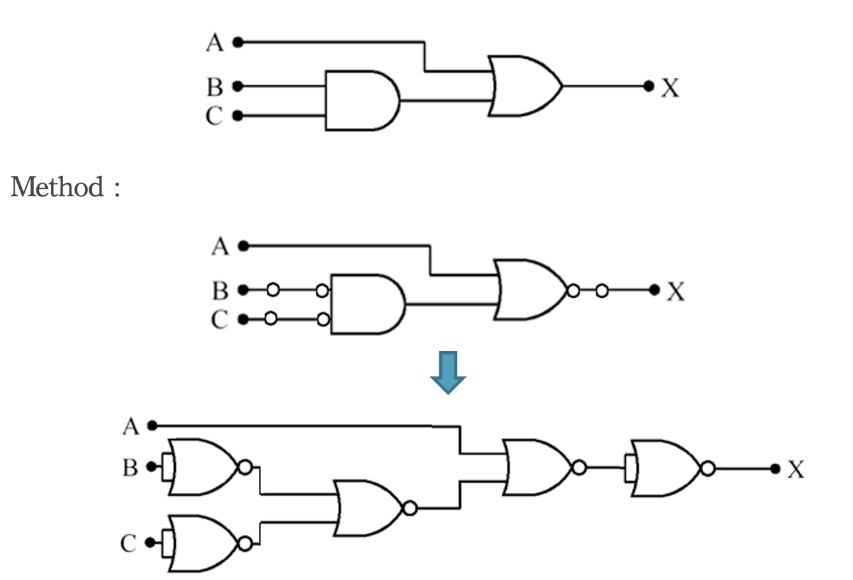

1. 實驗結果

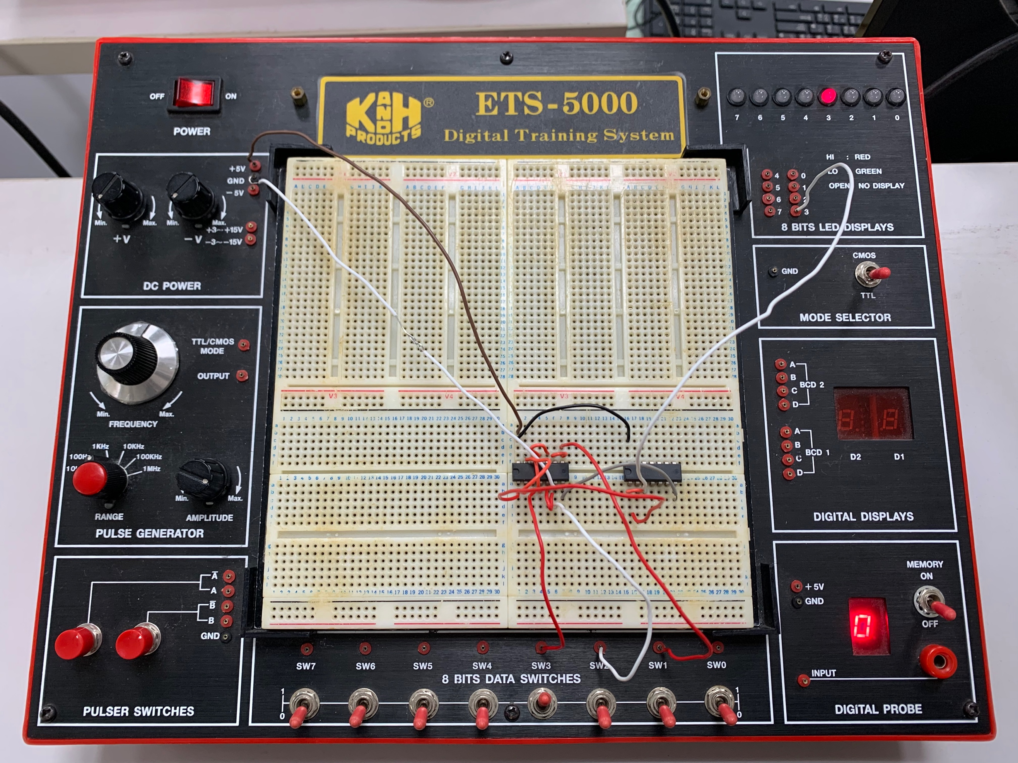

1. 實驗(三)

利用一顆7400 NAND IC完成下列布林函數式的邏輯電路設計



1. 實驗電路圖

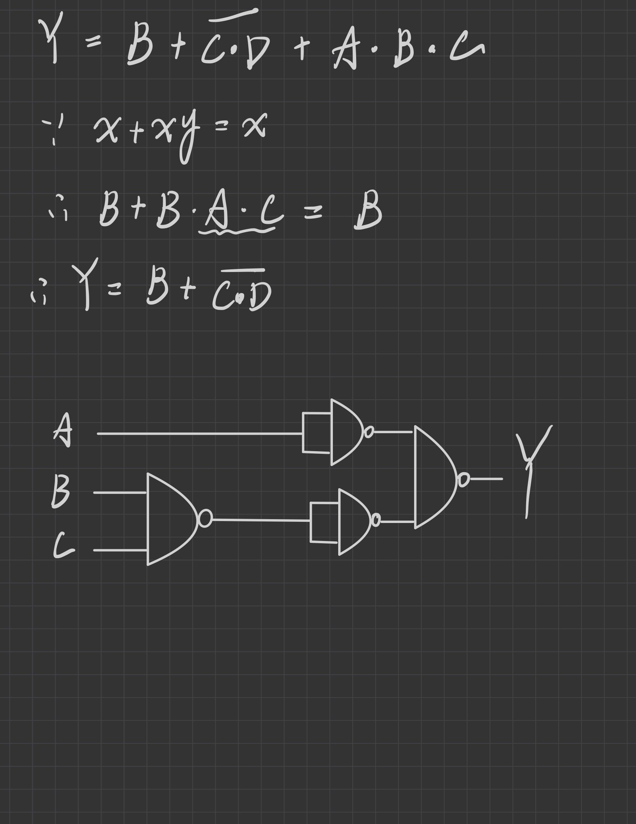

1. 實驗結果

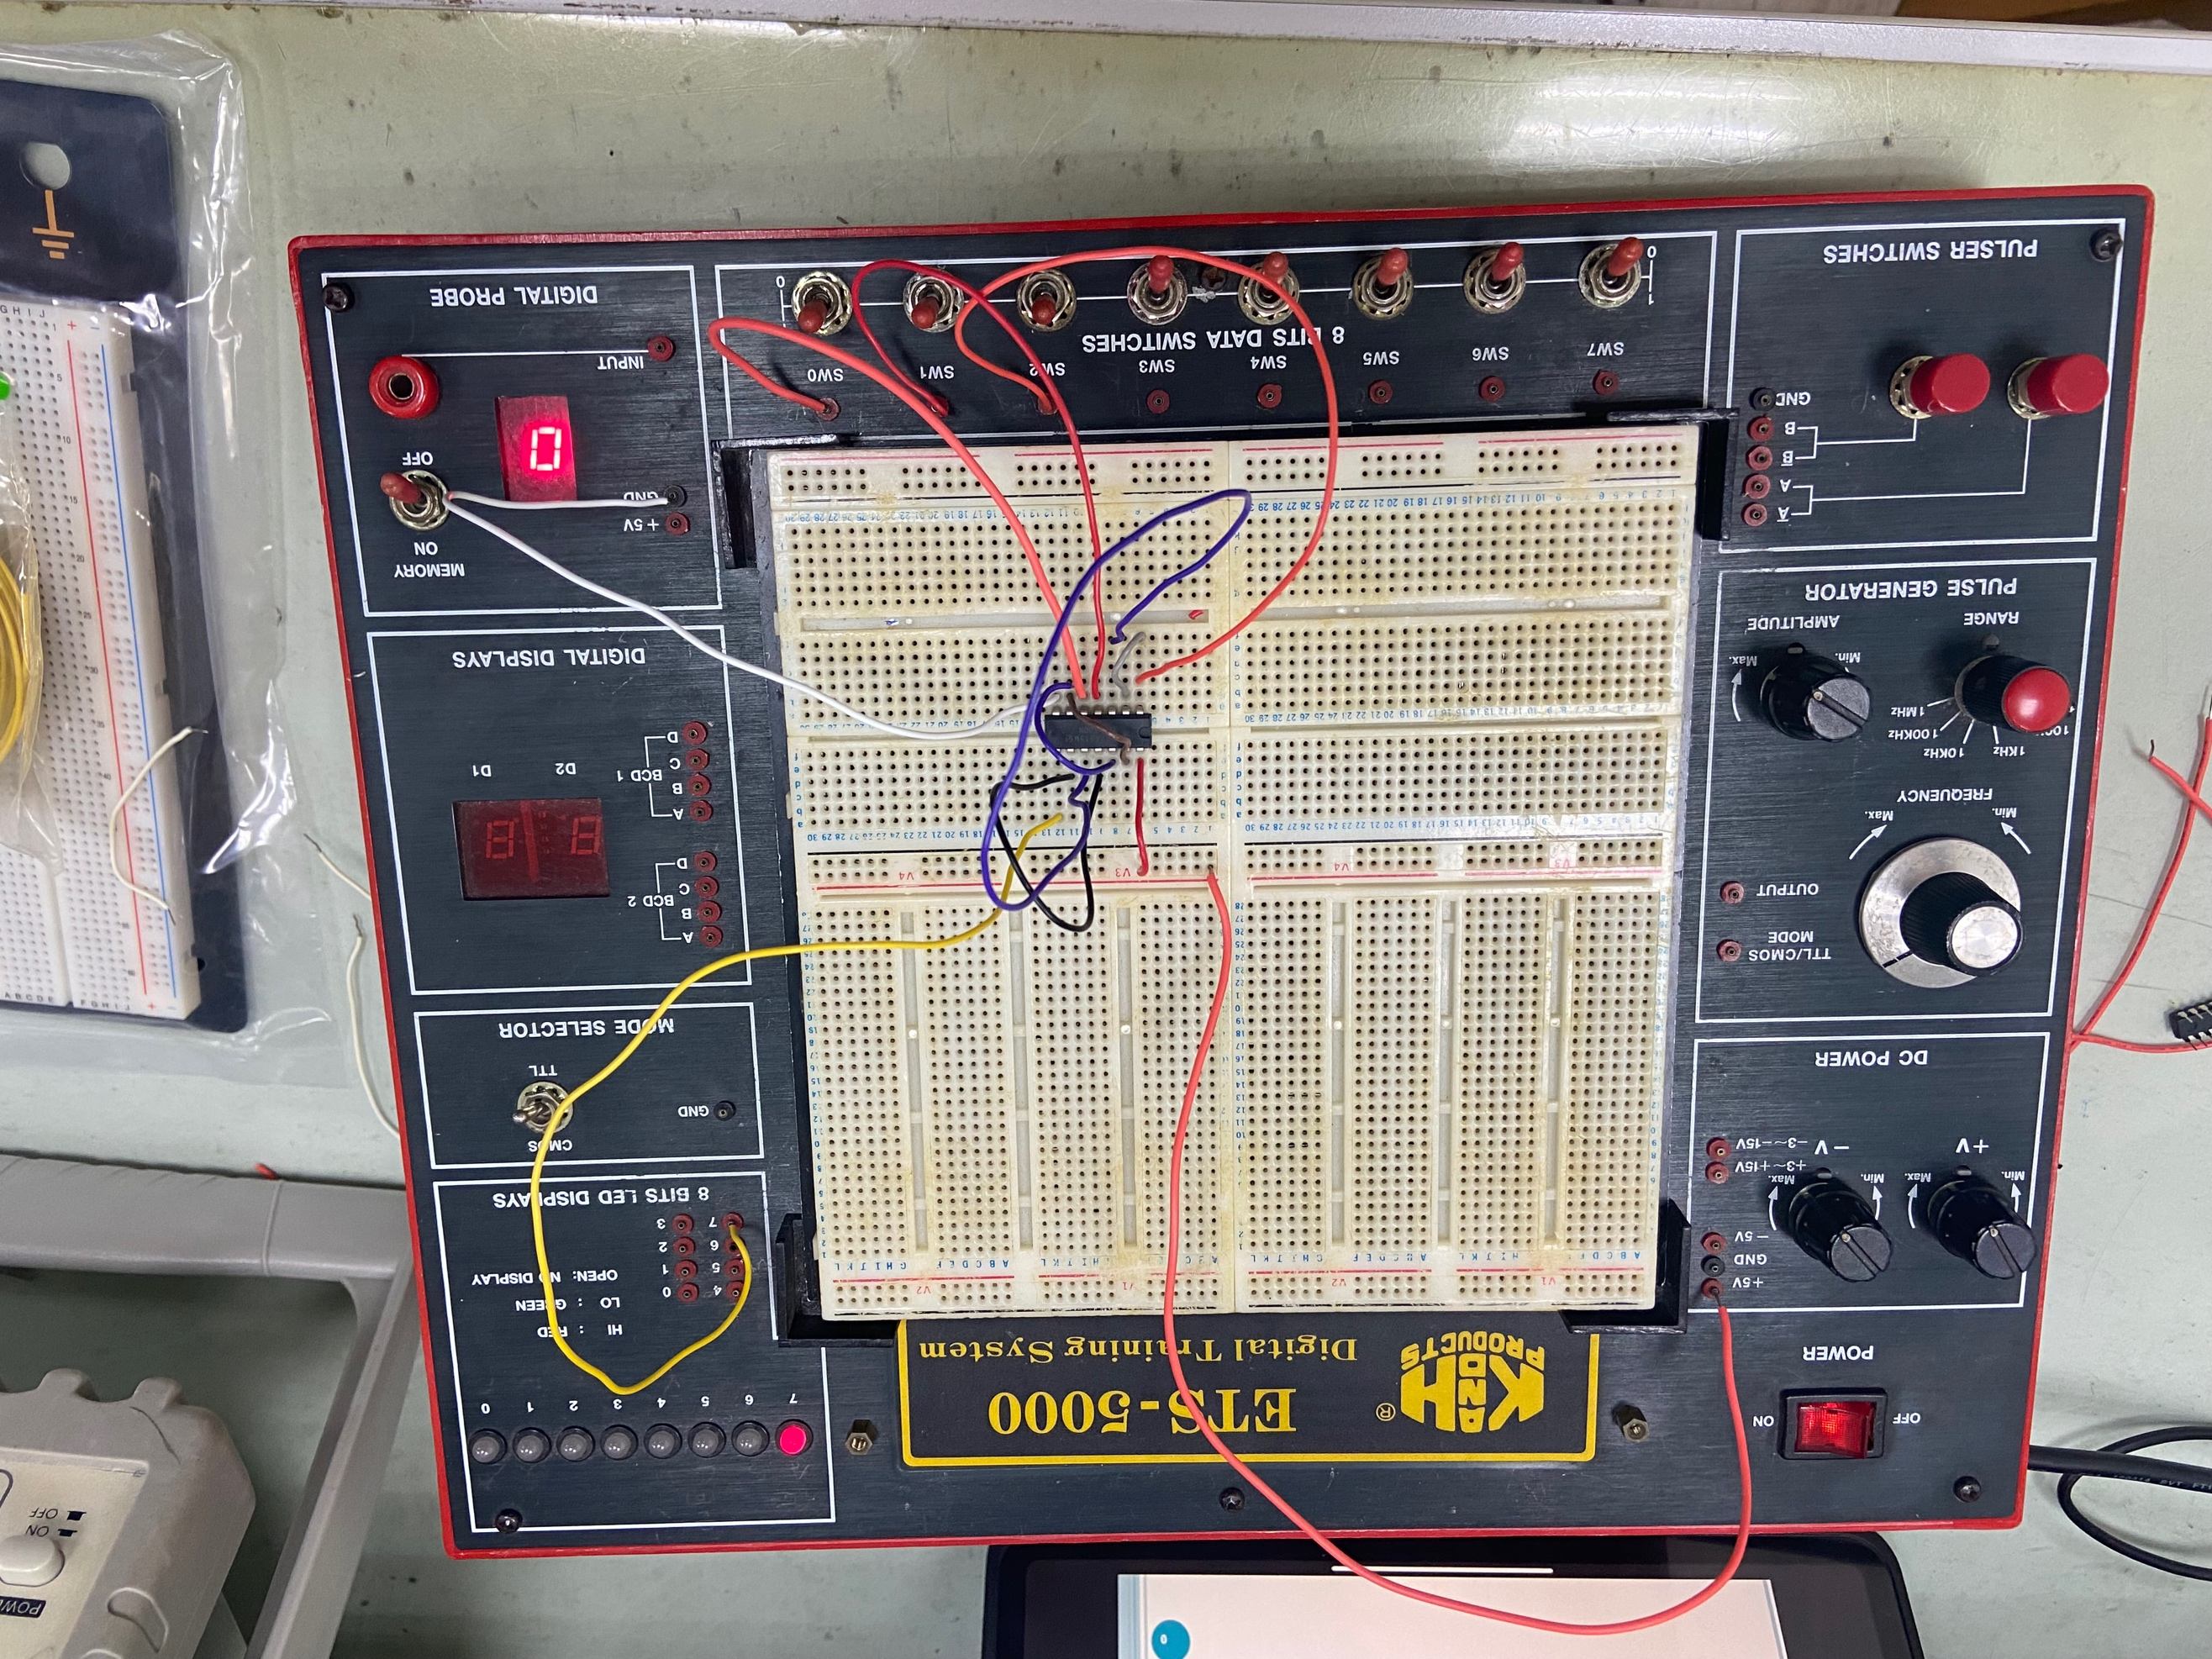

1. 問題討論心得

這次實驗實作NAND 以及 NOR閘，帶我們了解他們都可以拿來當作NOT閘來做使用，在實驗過程中，NOR閘的接線方式跟以往的IC不太相同，導致接線錯誤，後來順利接成功。